«Платформа Атом.РИТА»
Модуль Атом.РИТА: Сотрудник
Руководство администратора
На 17 листах
Дата: 26.04.2022
Версия: 1.0.0

Содержание
Глоссарий 3
1. Введение 4
1.1. Назначение системы 4
1.2. Документация, с которой необходимо ознакомиться пользователю 4
2. Требования к пользователю 5
3. Состав платформы 6
4. Подготовка к работе 7
4.1. Состав модуля 7
4.2. Получение установочного файла модуля 7
5. Установка в качестве службы на сервер 9
5.1. Подготовка к обновлению 9
5.2. Установка модуля 10
5.3. Дополнительные компоненты 13
5.4. Восстановление файлов конфигурации и ключа 16
6. Аварийные ситуации 17

Глоссарий
Термины/сокращения | Определение
Платформа Атом.РИТА, Платформа | Роботизированный интеллектуальный технологичный ассистент
Пользователь | Сотрудник, получивший доступ к модулю Атом.РИТА: Разработчик на основании правил разграничения доступа.
Программный робот (Робот) | Программное обеспечение для эмуляции действий человека, взаимодействующего с информационными системами, для выполнения типового бизнес-процесса

Введение

Назначение системы
Платформа Атом.РИТА предназначена для разработки и управления программными роботами, позволяющими автоматизировать бизнес-процессы путем воспроизведения действий пользователей в установленных на рабочих станциях программах. Данный документ описывает модуль Атом.РИТА: Сотрудник из состава Платформы Атом.РИТА. Состав Платформы подробно рассмотрен в разделе 3 настоящего документа.

Документация, с которой необходимо ознакомиться пользователю
В зависимости от конфигурации Платформы требуется ознакомление с Руководством пользователя модуля Атом.РИТА: Разработчик или Руководством пользователя модуля Атом.РИТА: Администратор.

Требования к пользователю
Пользователь должен знать и соблюдать установленную технологию обработки информации, выполнять руководства, инструкции и положения по обеспечению защиты информации. Ответственным за ознакомление Пользователей c руководствами, инструкциями и положениями по обеспечению защиты информации является Администратор информационной безопасности (далее – Администратор ИБ)
Обо всех выявленных нарушениях, связанных с информационной безопасностью, Пользователь должен незамедлительно сообщать Администратору ИБ.

Состав платформы
Платформа Атом.РИТА предназначена для разработки и управления программными роботами, позволяющими автоматизировать бизнес-процессы путем воспроизведения действий пользователей в программах, установленных на рабочих станциях.
Платформа состоит из пяти модулей (см. рисунок 1):
- Атом.РИТА: Разработчик – модуль, предназначенный для создания, хранения, изменения и отладки программных роботов, реализованный как веб-приложение.
- Атом.РИТА: Администратор – модуль, предназначенный для автоматического запуска и управления роботами, созданными в модуле Атом.РИТА: Разработчик, а также мониторинга их состояния и аудита работы, реализованный как веб-приложение.
- Атом.РИТА: Сотрудник – модуль, предназначенный для выполнения программного робота, устанавливаемый на рабочую станцию.
- Атом.РИТА: Классификатор - модуль, предназначенный для автоматического определения классов (признаков, характеристик) текстовых объектов. Модуль возможно обучить для работы с различными текстами и определения выбранных пользователем классов (от 1 до 5).
- Атом.РИТА: Голос – модуль, предназначенный для распознавания речи и ее перевода в текст, а также синтеза речи на основании заданного текста.
Рисунок 1. Функциональная структура платформы Атом.РИТА

Подготовка к работе

Состав модуля
Модуль Атом.РИТА: Сотрудник состоит из трех компонентов:
- Плеер - компонент, который непосредственно исполняет (проигрывает) сценарий робота согласно указанной в нем логике и параметрам, логирует выполнение каждого шага (активности) и возникающие ошибки;
- Агент - компонент, который обеспечивает взаимодействие с модулями Атом.РИТА: Разработчик и Атом.РИТА: Администратор, расшифровку сценариев роботов, открытие и поддержку сессий под различными учетными данными для исполнения роботов;
- Инспектор UI - компонент, дополнительно устанавливаемый в режиме "Локально для разработки". Позволяет взаимодействовать с пользовательским интерфейсом в Windows-приложениях, Web-приложениях и SAP GUI, а именно: считывать код (селекторы) элементов интерфейса (кнопок, иконок, форм и т.д.), создавать скриншоты экрана, передавать и получать данные (селекторы, скриншоты) в модуль Атом.РИТА: Разработчик.

Получение установочного файла модуля
Установочный файл модуля Атом.РИТА: Сотрудник скачивается из модуля Атом.РИТА: Разработчик. На главной странице кликните ссылку на ФИО пользователя в правом верхнем углу и выберите пункт «Настройки» из выпадающего меню.
Отображается страница настроек пользователя, которая содержит раздел «Приложения и расширения».
В разделе «Приложения и расширения» выбрать подраздел «Модуль Атом.РИТА: Сотрудник».
Нажать иконку загрузки.
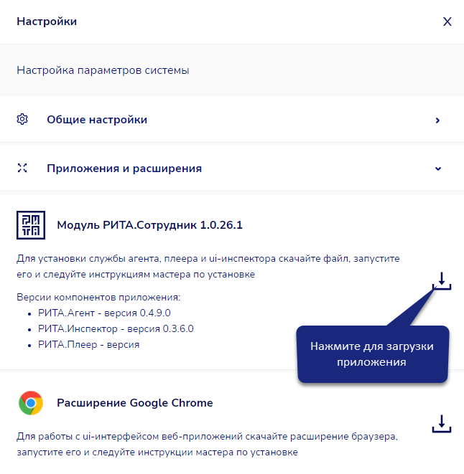
На компьютер пользователя загружается файл для установки модуля Атом.РИТА: Сотрудник.
Примечание: в зависимости от используемого пользователем браузера и его настроек может потребоваться подтверждения скачивания файла и указание адреса, по которому он должен быть сохранен.
Примечание: для установки модуля Атом.РИТА: Сотрудник Запустите полученный файл и следуйте указаниям инсталятора.

Установка в качестве службы на сервер

Подготовка к обновлению
В случае, если модуль уже был ранее установлен, необходимо остановить службу RITAHostAgentsService
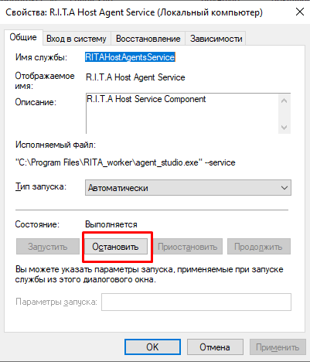
Сделать резервную копию файлов:
  - <Путь установки>/agent_host.ini – файл конфигурации
  - <Путь установки>/privkey.asc – файл приватного ключа шифрования между оркестратором и агентом

Установка модуля
Запустить установочный пакет rita_worker.exe с полномочиями администратора. Выбрать режим «На сервер для работы с модулем Рита.Администратор» 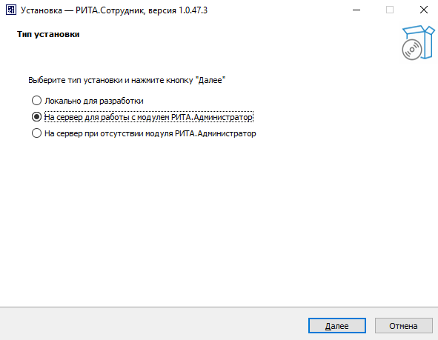
Указать параметры в разделе RabbitMQ:
- Хост:port – IP адрес или доменное имя и порт для подключения к сервису RabbitMQ;
- Пользователь – имя пользователя для RabbitMQ;
- Пароль – пароль для RabbitMQ;
Остальные параметры предназначены для экспертов и менять их не следует. Также, если выполняется обновление модуля и было выполнено резервное копирование файла конфигурации (см. 1.1 Подготовка к обновлению), то здесь можно ничего не заполнять и просто нажать Далее.
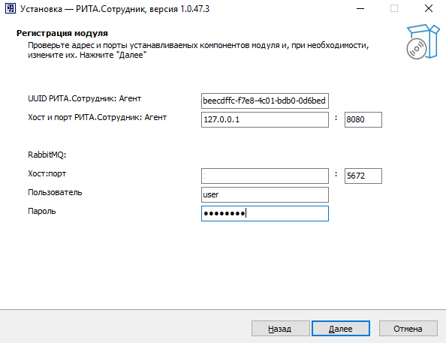
Указать путь для установки и параметры папки в меню Пуск: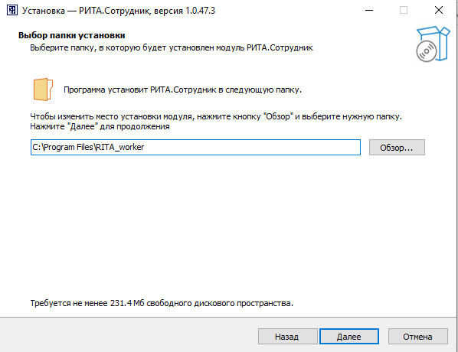
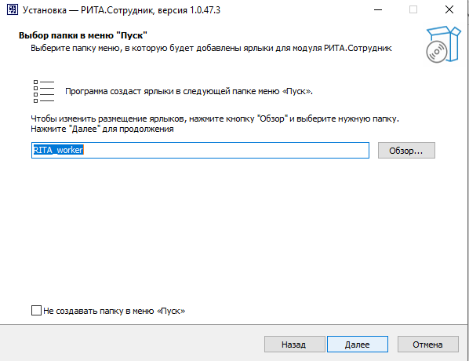
На странице дополнительных настроек снять галку “Установить OpenSSL", если агент ранее был установлен и нет необходимости в переустановке OpenSSL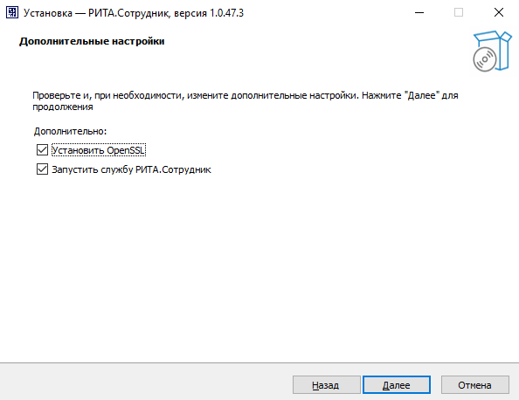
Нажать на кнопку «Установить» и дождаться завершения установки: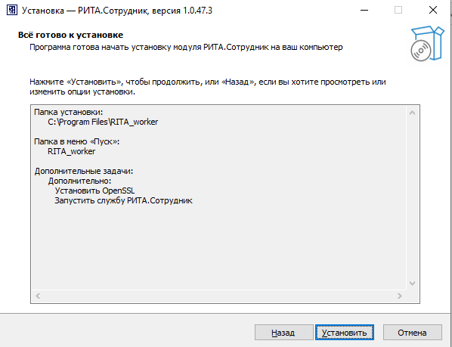

Дополнительные компоненты
Если была выбрана установка OpenSSL, то начинается процесс установки OpenSSL.
Установщик проверяет наличие необходимых системных библиотек и при их отсутствии предлагает скачать: 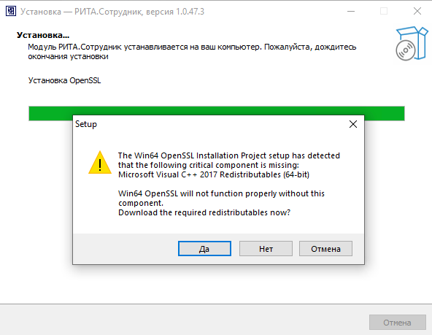

Для скачивания откроется отдельное окно браузера и будет скачан пакет vc_redist.x64.exe. Запустить vc_redist.x64.exe, дождаться окончания установки.
Продолжить установку OpenSSL, выбрать путь установки, параметры меню Пуск и дополнительные параметры: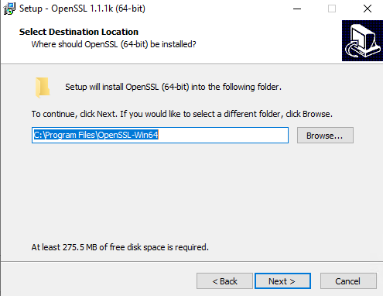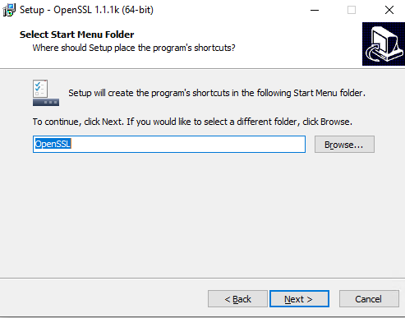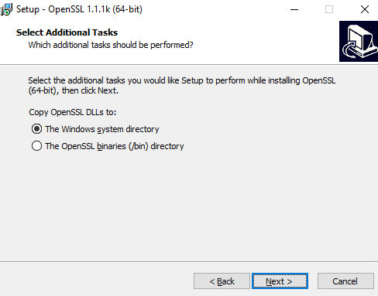Нажать кнопку «Install» и дождаться завершения установки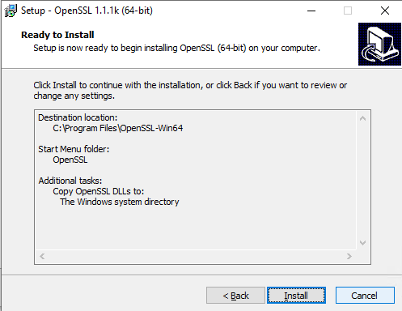
По завершению установки OpenSSL попросит денег – здесь необходимо снять все галочки и нажать кнопку «Finish»: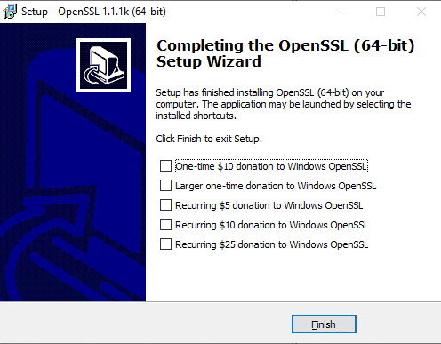

Восстановление файлов конфигурации и ключа
Если выполнялось обновление модуля и было выполнено резервное копирование файла конфигурации и ключа – необходимо скопировать в папку установки сохраненные в п. 1.1 Подготовка к обновлению файлы agent_host.ini и privkey.asc.

Аварийные ситуации
При отказе или сбое в работе модуля необходимо обратиться к Администратору или в службу технической поддержки.

